Efeito Joule
O efeito joule possui aplicações muito importantes no nosso dia a dia. Sem ele não poderíamos tomar banho quente, acender lâmpadas, usar ferro elétrico entre outros.
Com toda a certeza e muitas vezes sem perceber já nos deparamos com objetos que trabalham sob a utilização e a conversão de energia elétrica em energia térmica. Os elementos básicos presente na constituição desses objetos são percorridos por correntes elétricas e possuem a função de transformar energia elétrica em energia térmica que será liberada para o meio na forma do que se chama de efeito joule.
Um condutor elétrico possui a propriedade de conter em sua estrutura física o que se chama de elétrons livres. Esses elétrons livres conseguem se movimentar no material desde que seja cedida a eles energia potencial elétrica. Quando os elétrons começam a se mover, ocorre o atrito com “obstáculos” presente no interior do condutor e esse atrito é liberado para o meio na forma de calor. Diz se então que a energia elétrica fornecida a esse condutor foi transformada em energia térmica.
O nome dado ao condutor capaz de transformar energia elétrica em energia térmica são resistores e esses são elementos básicos presentes na construção de circuitos dos mais simples aos mais complexos. A esse fenômeno ocorrido pelo aquecimento do material devido à transformação de energia elétrica em energia térmica dar-se o nome de efeito joule.
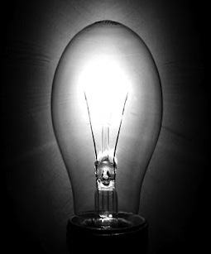
O efeito joule é um fenômeno natural e ocorre de maneira simples em todos os circuitos que contenham resistores. Quando ocorre, ele causa um aumento na temperatura do condutor e consequentemente no meio em que ele se encontra e isso é à base do funcionamento do seu chuveiro elétrico.

Exemplos
Quando uma resistência é percorrida por uma corrente elétrica e é colocada em contato com a água, a energia elétrica será convertida em energia térmica pelo resistor e essa energia térmica é liberada para o exterior por meio efeito joule, sua consequência é que a água também sofre um aumento de temperatura tornando esse objeto um objeto de lazer em sua casa.
O mesmo acontece com o ferro elétrico onde a resistência agora é colocada em contato com uma placa metálica de baixo calor específico. Quando a resistência é percorrida por uma corrente, ocorre a transformação de energia elétrica em energia térmica no resistor e esse calor é liberado para o meio, então a chapa metálica irá aumentar de temperatura nos possibilitando passar as roupas que desejamos.
Outro exemplo é a lâmpada de filamento, ela acende pois se aquece ao ser precorrida por energia elétrica.
O efeito joule é uma das características mais observadas na análise de circuitos elétricos.

